4 món từ thịt gà cho bữa cơm đầu đông
Ngoài thịt lợn ra thì thịt gà cũng gà một trong những thực phổ biến trong bữa cơm hằng ngày. Thịt gà có thể chế biến được rất nhiều món ngon như hấp xì dầu, nướng, hầm măng...
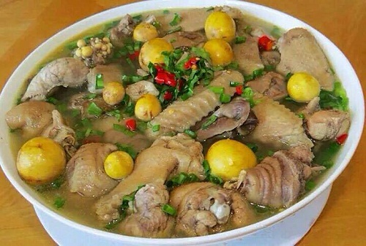
1. Gà nấu măng chua
- Gà ta: 500gr; 1 bộ trứng gà non; Măng chua: 300gr
- Hành, ngò gai; Ớt trái
- Gia vị: Nước mắm, bột nêm, gừng, xả
Cách làm:
Thịt gà bạn nên chọn thịt gà ta nấu sẽ ngon hơn vì thịt gà công nghiệp sẽ bở và mềm. Thịt nên chọn phần đùi gà hoặc lườn là ngon nhất, mua về sát với muối, rửa sạch, chặt miếng vừa ăn, ướp với nước mắm, hạt nêm, gừng và xả để thịt ngấm 20 phút .
Măng chua rửa lại với nước cho bớt chua, nếu muốn giảm chua thì có thể luộc măng để giảm chua và khử độc, khi luộc cho vào ít muối sẽ làm cho măng ngon hơn. Măng xé nhỏ, dài theo thớ để dễ ăn và dễ ngấm gia vị.
Cho dầu vào chảo đun nóng già cho măng vào xào, đảo đều tay, nêm chút nước mắm, bột nêm cho vừa, xào măng thật kỹ, xào khi nào măng săn lại là được. Măng rất ăn dầu ăn nên bạn tùy vào lượng măng mà cho lượng dầu vừa phải , không nên cho nhiều sẽ khiến dầu ăn nổi váng trên bề mặt nước canh, như vậy sẽ tạo cảm giác ngấy.
Cho thịt gà và trứng Gà non vào xào, đảo đều cho ngấm gia vị, khi nào gà gần chín thì cho măng vừa xào vào xào cùng.
Đảo khoảng 5 phút để gà và măng ngấm gia vị với nhau sau đó bạn cho khoảng 2 bát tô canh nước sôi. Đun sôi nồi gà và măng, hớt bọt nếu có, xong cho nhỏ lửa đun khoảng 5 đến 10 phút, nêm lại gia vị cho vừa ăn với khẩu vị.
Tắt bếp cho hành, ngò gai ớt xắt vào là món ăn đã hoàn thành.
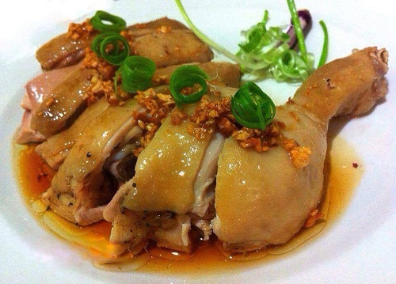
2. Gà hấp xì dầu
- 1 con gà ta khoảng 1.3 kg;1 nhánh gừng gừng; 30 ml rượu .
- Xì dầu, Muối, đường, bột nêm.
Cách làm:
Gà đem rửa sạch lại rồi lau khô
Gừng rửa sạch, thái lát. Hành lá rửa sạch cắt riêng phần đầu trắng ra. Tỏi bóc vỏ, băm nhỏ.
Nhồi phần đầu trắng hành và gừng vào trong bụng con gà
Trộn đều 6 thìa canh xì dầu cùng với 1 thìa canh đường và tỏi băm
Sau đó, quét đều hỗn hợp xì dầu trên lên khắp mình con gà, để ướp khoảng 30 phút cho ngấm đều gia vị.
Sau khi ướp, cho gà vào lò vi sóng quay 2 phút cho mặt da gà se lại rồi đem gà đi hấp khoảng 30 phút cho gà chín là được
Thịt gà chín mềm, ngấm đều gia vị xì dầu rất đậm đà và ngon miệng .
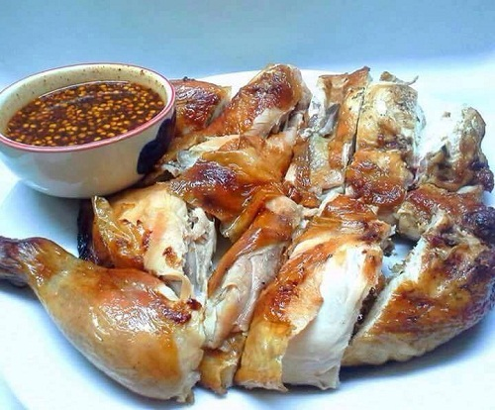
3. Thịt gà nướng chao
- 1 con gà khoảng 1,2kg; Nước chao: 2 muổng ăn canh; Chao đỏ: 3 viên.
- Mật ong: 3 muổng; Dầu hào: 2 muổng; Rượu nấu ăn: 40mL
- Hành, gừng băm nhuyễn
Cách làm:
Thịt gà sau khi mua về rửa sạch, lọc bỏ xương ở phần thịt gà như vậy thịt sẽ nhanh chín hơn và cách chế biến cũng nhanh và đơn giản hơn.
Tiếp theo, nghiền nhuyễn chao rồi trộn đều với dầu hào, mật ong và rượu để làm sốt ướp. Đây là bước rất quan trọng và có yếu tố quyết định món gà nướng chao có ngon hay không.
Bước tiếp theo rưới nước sốt vừa pha chế ở trên vào phần thịt gà.
Lấy dây buộc chặt thịt gà lại hoặc có thể dùng giấy bạc để gói gà cũng được.
Cho gà vào túi nylon thực phẩm loại to, sau đó dưới phần nước sốt còn lại cùng gừng và hành vào thịt gà, rồi cho vào tủ lạnh để qua đêm.
Nếu không có thời gian có thể để gà trong tủ lạnh khoảng 1 giờ đồng hồ.
Sau đó cho thịt gà vào nướng ở nhiệt độ 200 độ C trong vòng 40phút.
Khi thịt gà chín, lấy ra cắt thành từng miếng kèm đồ chua dưa leo ăn rất ngon cơm.
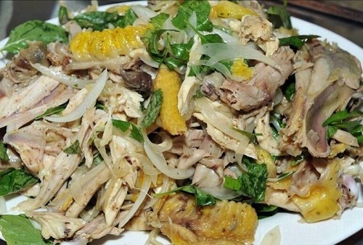
4. Gà xé phay
- Đùi gà hoặc lườn : 400g; Hành tây: 1 củ; Rau răm: 1 mớ; Chanh: 1 quả; Gừng: 10g
- Lạc rang: 50g; Tỏi: 1 củ nhỏ; muối, tiêu, đường
Cách làm:
Rửa sạch thịt gà, nên xát muối lên da gà và rửa lại với nước sạch, sau đó cho miếng thịt gà vào nồi luộc chín với lượng nước vừa đủ, gà không nên luộc với lửa to, bạn chú ý cho lừa nhỏ để miếng thịt gà chín đều và nhớ đập thêm miếng gừng cho vào nước luộc để khử mùi tanh. Khi thịt gà đã chín bạn vớt ra và để nguội sau đó dùng tay xé phay miếng thịt gà ra, phần da gà dùng dao thái nhỏ
Hành tây gọt vỏ, rửa sạch cắt mỏng hình tròn và ngâm ngay vào nước đá lạnh có pha chút giấm cho hết hăng chừng 30p cho hành tái đi và sau đó rửa sạch để ráo.
Rau răm nhặt sạch, rửa và thái rối.
Lạc rang và bóc vỏ giã dập, bạn không nên giã nát nhé, giã dập vừa đủ.
Tỏi bóc vỏ băm nhuyễn, bạn chỉ cần dùng 2 – 3 nhánh nếu củ tỏi to
Pha nước chấm: Đây chính là hồn của món gỏi gà xé phay, bạn pha nước mắm theo công thức: 1 quả chanh + 2 thìa cà phê đường + 1 muỗm nước mắm + 3 thìa nước trắng + 4 lát ớt nhỏ + tỏi băm nhuyễn và nêm lại chút cho vừa
Sau khi đã chuẩn bị xong nguyên liệu thì đây là bước cuối cùng của món ăn, bạn hãy cho gà vào một âu lớn, dưới 2 thìa nước mắm vào và trộn đều để khoảng 5 phút cho gà ngấm gia vị sau đó cho hành tây và rau răm vào bát, chan thêm 2 thìa nước mắm lên trên và đảo đều tay và để bát gỏi khoảng 15 phút nữa cho gia vị ngấm vào hành và rau răm thịt gà và bạn nhớ nêm lại món ăn sao cho vừa ăn nhất.
Sau khoảng 20 phút thì bạn có thể cùng gia đình thưởng thức món ăn ngon này, bạn chỉ cần bày ra đĩa và rắc chút lạc rang đã đập nhỏ và rắc chút tiêu lên trên và thưởng thức

